15e Leids Endocrinologie Symposium
Dinsdag 10 oktober 2023

LUMC, Albinusdreef 2, 2333 ZA Leiden + online
Collegezaal 1 (route 768)

Programma
19.00 Welkom Noortje van der Kleij-Corssmit
Sessie I Moderator:
19.05 Casus 1 Haaglanden Medisch Centrum, Leidschendam/Den Haag
19.25 Casus 2 Spaarne Gasthuis, Haarlem
19.45 Casus 3 Groene Hart Ziekenhuis, locatie Gouda
20.05 Korte pauze met break-out rooms
Sessie II Moderator:
20.20 Casus 4 Alrijne Ziekenhuis, Leiderdorp/Leiden
20.40 Casus 5 Haga ziekenhuis Den Haag

21.00 Casus 6 Leids Universitair Medisch Centrum

21.20 Afsluiting Noortje van der Kleij
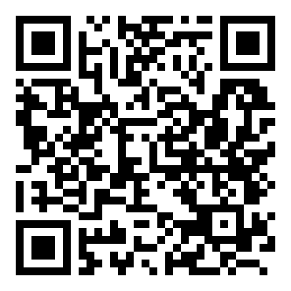
Aanmelden: scan de QR-code of gebruik deze link:
https://forms.lumc.nl/lumc2/leids_endo_symposium
Bij vragen: Endo.secretariaat@lumc.nl
Accreditatie is aangevraagd bij de NIV en bij de NVKC

